Apel urgent către toți experții și specialiștii

+Medici+Oameni de știință+Experți financiari+Epidemiologi+Chimiști+Fizicieni+Polițiști+
criminologi+forțe de securitate+avocați+procurori+judecători și mulți alții+
Omenirea trebuie să suporte sancțiuni financiare colective din ce în ce mai mari și este practic luată în detenție de conflict în numeroase domenii.
Fie că este vorba de taxe obligatorii pentru mass-media, de sarcini fiscale nejustificat de mari sau de creșterea contribuțiilor pentru asigurările de sănătate... trebuie să plătim cu toții, chiar dacă costurile au fost cauzate doar de câteva persoane.
În această emisiune, fondatorul Kla.TV, Ivo Sasek, expune 12 abisuri ale detenției colective și arată de ce dvs., ca expert, sunteți acum foarte căutat. Numai dacă lucrăm împreună pentru a descoperi cu pricepere mecanismele criminale până în temelii se poate schimba ceva cu adevărat.
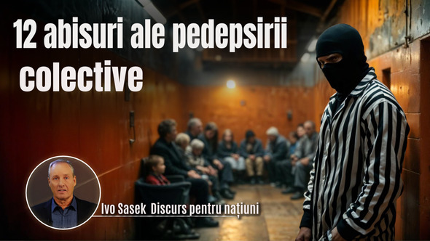
Apel urgent de ajutor pentru toți la: www.kla.tv/31891
Tăcerea nu mai este o opțiune și, din punct de vedere istoric, a fost întotdeauna interpretată drept complicitate.

